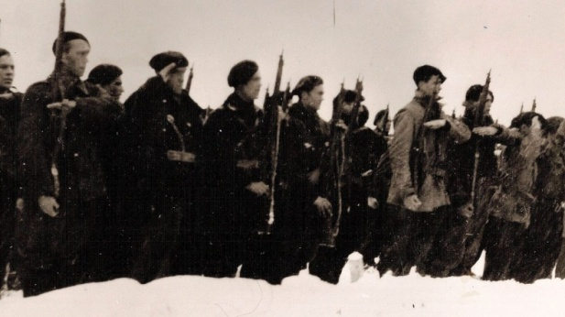
Amicale de la Résistance Espagnole
Maison du Combattant
15 bis rue de la Gare
74 000 ANNECY

Nom : ............................................................................................................................................................
Prénom : .....................................................................................................................................................
Adresse : .....................................................................................................................................................
Téléphone fixe : .....................................................................................................................................
Téléphone portable : ..........................................................................................................................
Email : ..........................................................................................................................................................
Montant : ..................................................................................................................................................
Mode de paiement : ..........................................................................................................................

Date : ................ / .................. / .................... Signature : ........................................................

